Определение локальной концентрации атмосферных ионов про помощи электрометра.
Готовцев Владислав Олегович
Студент
Московский государственный университет имени М.В.Ломоносова, физический факультет, Москва, Россия
E-mail: vladgotovtsev@mail.ru
Как известно, в атмосфере средняя концентрация заряженных частиц порядка , однако в конкретных локальных условиях, например во влажном воздухе, концентрация неизвестна. Тогда можно предложить метод, основанный на использовании закона Кулона.
Рассмотрим заряженную частицу, находящуюся в ионизированной фоновыми частицами атмосфере. В следствие, образовавшегося электрического поля образуется поток атмосферных ионов на частицу, что привод к её разрядке. Изменение заряда dq за время dt определяется следующим выражением [1]:
(1),
где r – расстояние от центра частицы; N_{i} – плотность атмосферных ионов, считающаяся постоянной; μ_{i} – коэффициент подвижности ионов в газе; E – напряжённость электрического поля частицы
.
Выражение (1) можно переписать в следующем виде:
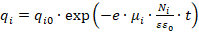 (2).
Рассмотрим две одноимёно заряженные частицы, подвешенные на верёвке. В следствие силы Кулона частицы отдалятся на расстояние r.
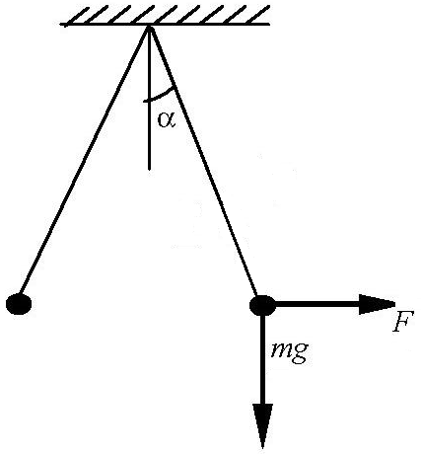
Рис 1.
Сила тяжести mg и сила Кулона F связаны соотношением:
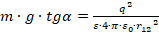 (3).
Из геометрии можно получить, что:
(4).
Подставляя в (3) выражения (2) и (4) получим:
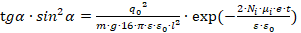 (5).
Рассмотрим задачу в начальный момент времени t=0,
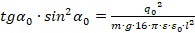,
тогда
;
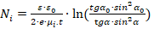 (7).
Таким образом по прошествии времени t заряженная частица на верёвке займёт положение . Замерив эти параметры можно определить значение локальной концентрации атмосферных ионов. Выберем такие и , значения синуса и тангенса, которые хорошо известны. Пусть , . Из формулы (7) следует, что за 28,1 секунды произойдёт уменьшение угла отклонения от 60 до 30 градусов в атмосфере при типичной концентрации ионов кислорода в воздухе при атмосферном давлении и нормальных условиях равной , и подвижности равной [2].
В случае экспериментального определения локальной концентрации удобно использовать электрометр.
Литература
- Смирнов Б.М. Комплексные ионы. М., “Наука”, 1983.
- Мак-Даниель И., Мэзон Э. Подвижность и диффузия ионов в газах. М., Мир, 1976.

